新 书 推 荐

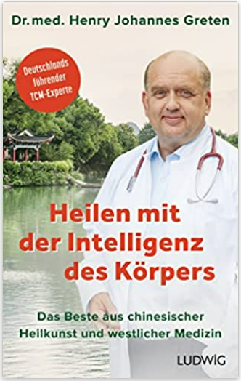
中文书名：《通过身体智能进行治疗：中西医结合实现整体和自然健康》
英文书名：Healing Through the Intelligence of the Body ：HOLISTICALLY AND NATURALLY HEALTHY WITH THE BEST FROM CHINESE HEALING ARTS AND WESTERN MEDICINE
德文书名：Heilen mit der intelligenz des körpers
作 者：Henry Johannes Greten
出 版 社：Penguin Random House Verlagsgruppe GmbH
代理公司：ANA/ Susan Xia
页 数：304页 ，含图片
出版时间：2022年6月
代理地区：中国大陆、台湾
审读资料：电子稿
类 型：保健

内容简介：

中西医的完美结合

亨利·约翰尼斯·格雷滕教授几十年来一直致力于将普通西方医学与中国传统的整体康复学相结合。他在书中首次呈现了中西医的巨大潜力。西医通常只治疗症状，而中医的重点是整个人体，考虑到心理对健康的影响，并激活自愈的能量。在现代西医无法治愈的疾病上，中医能够通过针灸和气功等自然疗法进行缓解和预防，显著提高生活质量。格雷滕在书中准确而全面地展示了中西医如何帮助解决肌肉骨骼系统，消化系统和呼吸道的疾病，以及心血管和自身免疫性疾病和慢性疾病。

•德国中医领域的领先专家揭示了真正治愈的方法。
•健康生活的十大原则—传统中医与现代西医知识相结合

作者简介：

亨利·约翰尼斯·格雷滕教授（Henry Johannes Greten）是德国传统中医领域的领先专家。他是自然疗法，顺势疗法和针灸方面的全科医生和专家，在海德堡拥有一家国际知名的中医诊所。他是德国中医学会会长兼波尔图大学中医作为应用神经生理学系教授。他曾在中国各大学教授中医。

谢谢您的阅读！
请将反馈信息发至：夏蕊（Susan Xia）
安德鲁·纳伯格联合国际有限公司北京代表处
北京市海淀区中关村大街甲59号中国人民大学文化大厦1705室
邮编：100872
电话：010-82504406
传真：010-82504200
Email：susan@nurnberg.com.cn
网址：http://www.nurnberg.com.cn
微博：http://weibo.com/nurnberg
豆瓣小站：http://site.douban.com/110577/

